МБОУ «Новоникольская СОШ»

**Разработка открытого урока по русскому языку**

**в 9 классе**

**Тема :**

**« Особенности присоединения придаточных предложений к главному»**

Учитель : Наклескина Татьяна Александровна

2018-2019 уч.год

***Название предмета****:* русский язык

***Класс****:* 9

***УМК****:* «Русский язык. 9 класс» М.М.Разумовская , С.И. Львова, В.И.Капинос, В.В.Львов – М. : Дрофа, 2014.

***Уровень обучения:*** базовый

***Тема урока:*** « Особенности присоединения придаточных предложений к главному» **.**

***Место урока в системе уроков по теме****:* третий урок

***Цель******урока*:**

**-** изучить особенности присоединения придаточного предложения к главному

***Задачи урока*:**

-совершенствовать умения различать типы сложных предложений;

-формировать умение составлять схемы СПП и ставить знаки препинания в СПП; определять место придаточной части в сложноподчиненном предложении, средства их связи с главной частью;

-развивать речь;

- воспитывать доброжелательное отношение и уважение к окружающим, помощь к ближнему.

***Планируемые******результаты****:* уметь определять место придаточной части по отношению к главной; уметь применять правила постановки знаков препинания в СПП; уметь объяснять языковые явления и процессы.

***Ход урока***

**1.Организационный момент.**

Несколько лет назад по инициативе международной благотворительной организации **17 февраля** начали отмечать как День спонтанного проявления доброты. В этот день каждый человек бескорыстно, не требуя ничего взамен, должен совершить хотя бы один добрый поступок. В России этот праздник еще мало известен. Я предлагаю вам сегодня поговорить о доброте.

**Как выдумаете: актуальна ли тема добра и милосердия сегодня?**

-Ребята скажите , а что значит быть милосердным?

***Какие добрые дела делаете вы?***

В нашей школе проходит акция: «Ты навсегда в ответе за всех, кого приручил….»

Эти слова взяты из известной повести Антуана де Сент-Экзюпери «Маленький принц».

Просмотрите на это предложение.

* Какое оно по структуре?
* Назовите его вид.
* Дайте определение сложноподчинённого предложения.
* -Из каких частей состоит СПП?
* Где расположена придаточная часть по отношению к главной в данном предложении?
* Скажите, всегда ли главная и придаточная части располагаются именно так? _
* Где может стоять придаточная часть?
* Назовите средства связи предикативных частей с сложноподчинённом предложении?

**2. Сообщение темы и целей урока**

Ребята , сегодня мы познакомимся с особенностями присоединения придаточных предложений к главному.

* Запишите тему урока в тетрадь.

Сегодня на уроке, продолжая изучение структуры сложноподчиненного предложения, мы должны углубить свои знания о его строении; о средствах связи его структурных частей; о месте придаточной части сложноподчинённого предложения по отношению к главной части; отработать умение составлять и использовать в речи СПП (сложноподчиненные предложения); совершенствовать пунктуационные навыки.

**Это все необходимо вам для сдачи ОГЭ по русскому языку.**

**3.Повторение и обобщение изученного о сложных предложениях.**

**Проверим ваши знания о сложных предложениях. Проведём буквенный диктант.**

1)Буквенный диктант.(взаимопроверка)

с/с – сложносочинённое предложение,

с/п – сложноподчинённое предложение,с/б – сложное бессоюзное предложение.

1/ Воздух мы замечаем тогда, когда его начинает не хватать.

2/ Родина с нами, и мы не одни.

3/ Рванул ветер, и в воздухе закружилась снежная пыль.

4/ Он точно знал, что в лесу лежат глубокие сугробы.

5/ Все реки ведут в море, все дороги ведут в Москву.

6/ Беседа коротает дорогу, песня – работу.

7/ Бела береста, но дёготь чёрен.

8/ Для того ведь и созданы крылья, чтобы каждый из нас полетел.

9/ Надо выйти за калитку, чтобы увидеть чистое поле и лес.

10/ Ночь была тёмная, по небу двигались лохматые тучи.

**4. Изучение нового материала (видеоролик)**

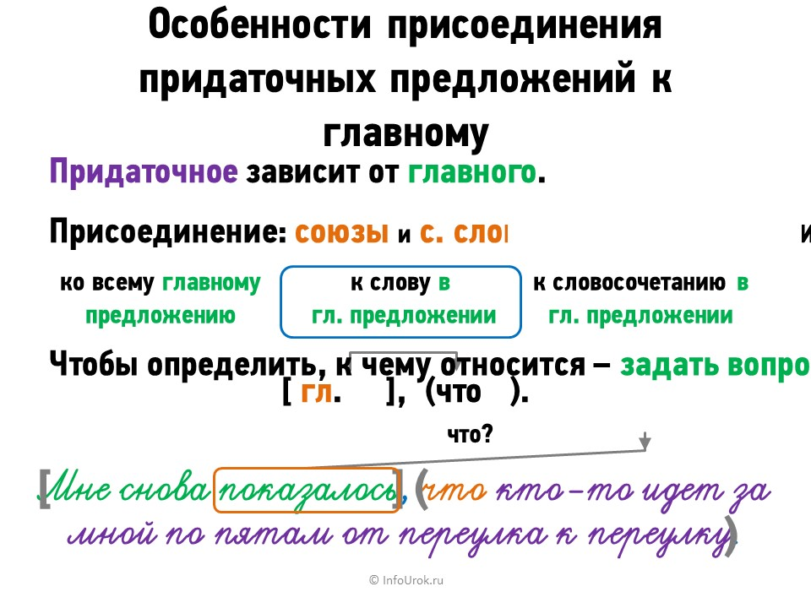

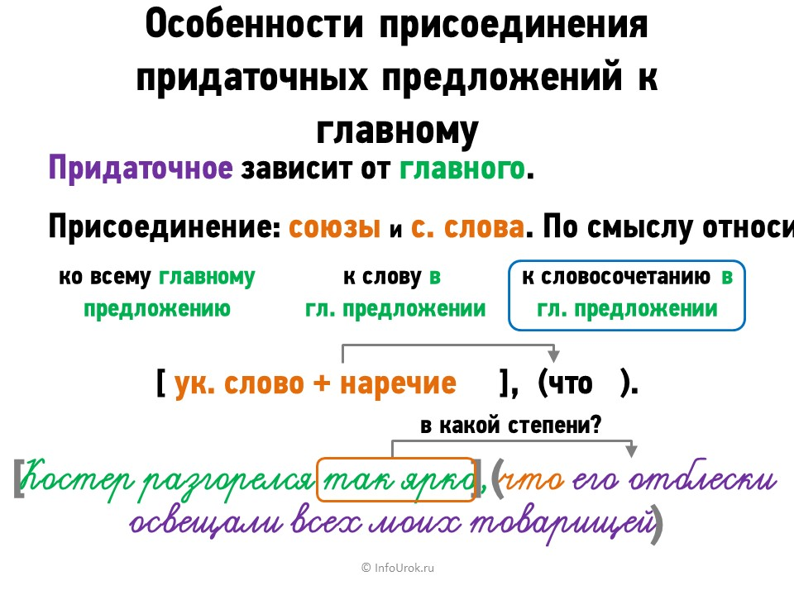

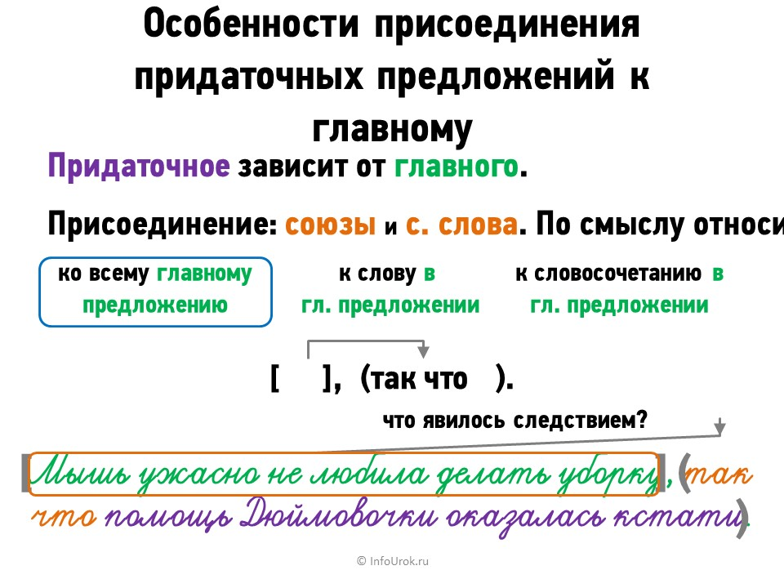

**5. Первичное применение усвоенных знаний. (у доски)**

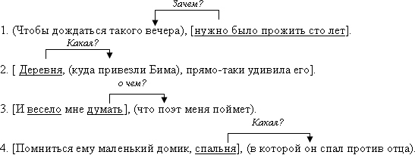

**6.Обобщение и закрепление изученного ранее материала.**

**1) Конструирование СПП**

- Постройте СПП, подобрав к каждому главной части соответствующую придаточную часть. Запишите, расставляя знаки препинания, покажите смысловую связь частей.

**На карточках:**

***Главные части*:** трава была сочная; на пустыре разбили сад; поездку на пикник пришлось отложить; в лесу было тепло.

***Придаточные части*:** потому что в мае шли дожди; так как на море разыгрался сильный шторм; хотя в тенистых местах ещё лежал снег; который был перед школой.

1. Трава была сочная, потому что в мае шли дожди.
2. На пустыре разбили сад, который был перед школой.
3. Поездку на пикник пришлось отложить, так как на море разыгрался сильный шторм.
4. В лесу было тепло, хотя в тенистых местах ещё лежал снег.

**Дифференцированное задание для «сильных учащихся»**

Назовите предложения, в состав которых входят односоставные части, назовите виды этих односоставных частей.

(№2- н/л разбили, №3- б/л пришлось отложить, №4- б/л было тепло)

**2) Работа с учебником**

А сейчас выполним упражнение №96 ( у доски)

- Задание: выписать сложноподчинённое предложения, обозначить грамматические основы, определить структуру предложения нарисовать по две схемы : вертикальную и горизонтальную.

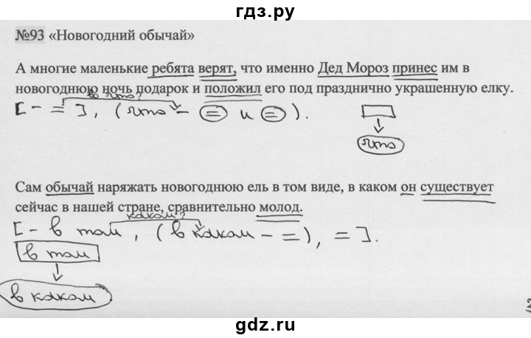

**3) Запись предложений под диктовку. Укажите средства связи придаточной части и главной. (комментирование)**

 1. Зимой на рассвете редко можно понять, какой будет это день.

2. Надо ли словами говорить о счастье, если перед вами мир, открытый настежь.

3. Хорошо, что не всё ещё

4. Есть чувства в человеческой душе, которыми она гордиться вправе.

5. Не с теми я, кто бросил землю на растерзание врагам.

спето.

**4 .Работа с текстом.**

**(1) Всё самое важное и интересное, о чём могли бы рассказать вам писатели, вы найдете в их книгах. (2) В библиотеке, где книги стоят рядом на полках, всегда бывает очень тихо. (3) Но прислушайтесь: книги говорят с вами. (4) Они могут рассказать вам замечательную сказку, от которой у вас будут гореть щеки и уши...  
(5) Из книг вы узнаете, как живут народы разных стран... (6) Что бы вы ни делали, чем бы вы ни занимались, вам всегда понадобится умный и верный помощник – книга.  
(7) С ней вы облетите нашу необъятную страну и весь земной шар, побываете на далеких планетах, совершите путешествие из настоящего в прошлое и будущее, научитесь понимать и любить людей. (8) Приобретайте самые широкие знания, читайте много и упорно. (По С.Маршаку)**

Прочтите про себя текст.

Какова проблема данного текста?

Назовите авторскую позицию.

Укажите, какие средства выразительности использованы в предложении №4

Какое средство связи использовано для связи 3 и 4 предложений?

Найдите СПП. (1, 2, 4, 5, 6.)

В предложении №1: выделить главное и придаточное.

Укажите предложение, соответствующее схеме: [ ... , ( где ... ), ... ].

Изобразите схему предложения №4.

**5.Исследовательская работа по парам.**

Каждая пара анализирует текст на карточке.

Нужно определить тип речи, найти СПП, сделать вывод о том, в текстах каких стилей речи чаще всего используются СПП .

(Даются тексты разных стилей).

**Научный стиль**

Физика – основа естественных наук. Проникновение физики в химию, астрономию, биологию, геологию столь велико, что невозможно установить во многих случаях границу между этими науками и физикой. На стыке этих наук возникли в последние годы новые самостоятельные разделы: физическая химия и химическая физика, астрофизика, биофизика, геофизика. Уже сами эти названия свидетельствуют о том, что физика является основным инструментом многих химических, астрономических, биологических и геологических исследований.

( Б. Б. Буховцев и др. Физика.).

**Художественный стиль**

Когда в солнечное утро летом пойдёшь в лес, то на полях, в траве видны алмазы. Все алмазы эти блестят и переливаются на солнце разными цветами – и жёлтым, и красным, и синим. Когда подойдёшь ближе и разглядишь, что это такое, то увидишь, что это капли росы собрались в треугольных листах травы и блестят на солнце. Листок этой травы внутри мохнат и пушист, как бархат. И капли катаются по листку и не мочат его…

(Л. Н. Толстой).

**Публицистический стиль**

«Нужны ли современному человеку стихи?»

(1)Один раз я стала спорить с человеком, который старше меня на двадцать лет.(2) Спор был такой: нужны человеку стихи или нет? (3) Он говорил, что современному человеку не нужна поэзия, сейчас век техники, а всё остальное сентиментальщина.(4) Я очень стесняюсь читать стихи вслух, хотя знаю много на память.(5) А тут переборола себя.(6)Тем более рядом были подружки и пересмеивались: вот, мол, взялась раздоказывать взрослому человеку. (7) Но я решила, что не отступлюсь.(8) И стала читать стихи, которые люблю.(9) Я стала говорить, что, если бы стихов не было, люди были бы бедней душой.

* **Итак, посмотрите на результаты нашей работы.**
* **В каком стиле больше всего используются СПП?**
* **Почему?**
* **А ведь на экзамене вам предстоит написать сочинение-рассуждение, поэтому помните, что вы должны использовать СПП.**

**6.Самостоятельная работа ( по вариантам)**

Выполните задания в формате ОГЭ. Будьте внимательны.

1 вариант

**11.**

1. **Укажите количество грамматических основ в предложении. Ответ запишите цифрой**.

По залитому лунным светом тротуару ветер гнал осенние листья, и казалось, что идущая навстречу девушка не переступает по плитам, а скользит над ними, подгоняемая ветром и листвой.

**12**

**2.В приведённых ниже предложениях пронумерованы все запятые. Выпишите цифры, обозначающие запятые между частями сложного предложения, связанными подчинительной связью.**

Твоя планетка такая крохотная,(1) – продолжал Маленький принц,(2) – ты можешь обойти её в три шага. И просто нужно идти с такой скоростью,(3) чтобы всё время оставаться на солнце. Когда захочется отдохнуть,(4) ты просто всё иди,(5) иди… И день будет тянуться столько времени,(6) сколько ты пожелаешь.

**14**

**3.Среди предложений найдите сложное предложение с бессоюзной и союзной сочинительной связью между частями. Напишите номер этого предложения.**

(1)Кто-то достал из кармана клочок бумаги, чиркнул спичкой, на огонёк положили пучок травы и горсть сухих листьев, потом стали подбрасывать ветки, они шипели и трещали, но вот наконец костёр вспыхнул, разгораясь всё жарче и жарче. (2) Взошло солнце, и люди медленно отвернулись от реки, молча придвинулись к костру, низко склоняясь над огнём. (3)Лучи солнца коснулись их затылков.

2вариант

**11.**

**1.Укажите количество грамматических основ в предложении. Ответ запишите цифрой.**

Земля была устлана опавшими листьями, и ноги Монтэга погружались в них, словно он переходил вброд сухую шуршащую реку, которая пахнет гвоздикой и тёплой пылью.

**12**

1. **В приведённых ниже предложениях пронумерованы все запятые. Выпишите цифры, обозначающие запятые между частями сложного предложения, связанными подчинительной связью.**

Взрослые вам,(1) конечно,(2) не поверят. Они воображают,(3) что занимают очень много места. Они кажутся самим себе величественными,(4) как баобабы. А вы посоветуйте им сделать точный расчёт. Им это понравится,(5) они ведь обожают цифры. Вы же не тратьте время на эту арифметику. Это ни к чему. Вы и без того мне верите.

**14**

**3.Среди предложений найдите сложное предложение с бессоюзной и союзной сочинительной связью между частями. Напишите номер этого предложения.**

(1)Кто-то достал из кармана клочок бумаги, чиркнул спичкой, на огонёк положили пучок травы и горсть сухих листьев, потом стали подбрасывать ветки, они шипели и трещали, но вот наконец костёр вспыхнул, разгораясь всё жарче и жарче. (2) Взошло солнце, и люди медленно отвернулись от реки, молча придвинулись к костру, низко склоняясь над огнём. (3)Лучи солнца коснулись их затылков.

**7. Творческое задание**

-Вернемся к проблеме, затронутой в начале нашего урока: актуальна ли тема добра и милосердия сегодня?

-Ребята, представьте, что вы участники акции «Доброе сердце». Я предлагаю вам сделать листовки с призывом к доброму отношению к старикам, детям, животным, используя СПП.

Вывесить работу на доску, защитить.

Я хочу пожелать вам: будьте внимательнее к людям, старайтесь их понять, в нужную минуту окажите посильную помощь. Радуйтесь сами, радуйте других, будьте искренны и естественны.

Я желаю всем вам идти только дорогою добра и милосердия.

**8. Итог урока.**

**Итак, на уроке мы сегодня:**

* Повторили …….
* Составляли ……..
* Находили в тексте…….
* Изучили………

**Молодцы, надеюсь, что знания, полученные на уроке, помогут вам при сдаче ОГЭ по русскому языку.**

**9. Рефлексия**

Как вы работали на уроке?

Подберите соответствующий фразеологизм :

не покладая рук, ни шатко ни валко, рука об руку, тяп да ляп, через пень колоду, засучив рукава, в поте лица.

**10.Домашнее задание:**

* **Сочинение-рассуждение «**Ты навсегда в ответе за всех, кого приручил….»